## Windows下安装Hadoop

### 安装jdk1.8.0并配置环境

**下载地址：**

<http://www.oracle.com/technetwork/java/javase/downloads/jdk8-downloads-2133151.html>

下载对应的jdk

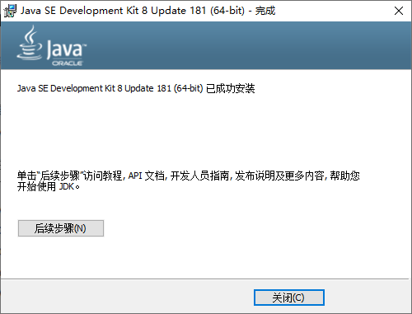

**配置环境变量：**

新建JAVA_HOME

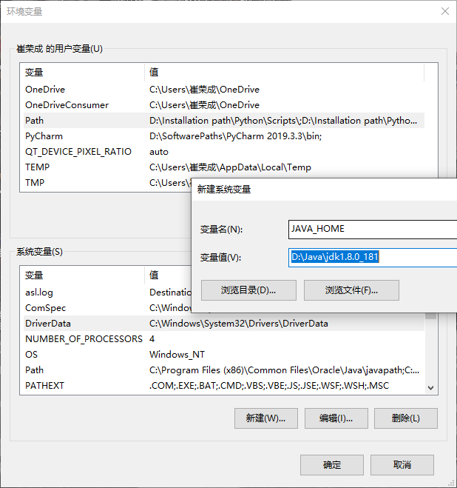

找到Path，编辑，在最后面加上;%JAVA_HOME%\bin;%JAVA_HOME%\jre\bin;

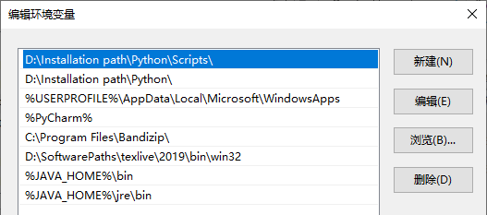

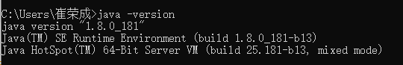

Cmd命令测试，安装成功。

### 安装Hadoop2.8.5，并配置环境

**1.下载Hadoop2.8.5并解压到本地**

下载链接<https://mirrors.tuna.tsinghua.edu.cn/apache/hadoop/common/>

**2.下载对应版本的配置文件**

下载链接<https://github.com/cdarlint/winutils>

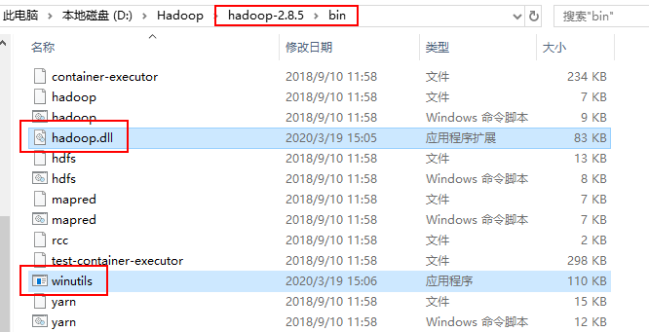

关键是将hadoop.dll和winutils.exe两个文件放入到/bin目录下

**3.配置hadoop环境变量**

新建HADOOP_HOME



添加path属性,将;%HADOOP_HOME%\bin;添加到path环境变量中

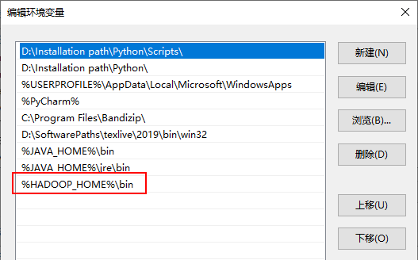

验证hadoop环境,在windows控制台输入: hadoop version 结果如下图:

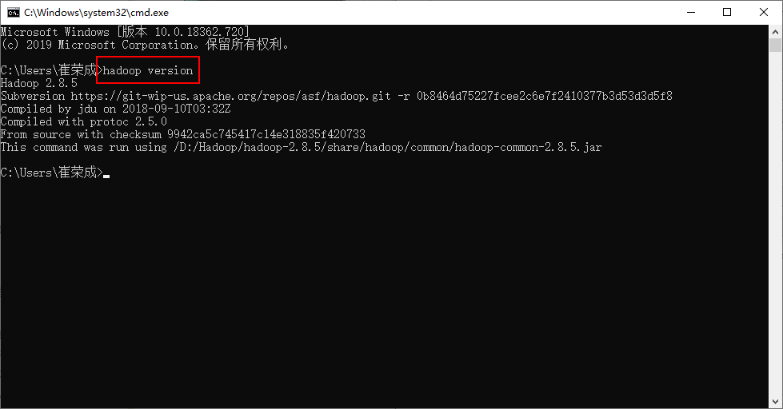

**4.修改Hadoop配置文件**

打开Hadoop文件夹下的\etc\hadoop目录对配置文件进行修改，

**hadoop-env.cmd**

找到如下代码（26行），将路径修改为你自己的JAVA_HOME路径



**hdfs-site.xml**

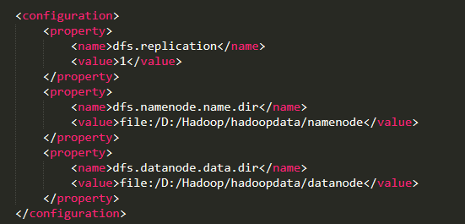

namenode的文件路径：

D:/Hadoop/hadoopdata/namenode

datanode的文件路径：

D:/Hadoop/hadoopdata/datanode

**core-site.xml**

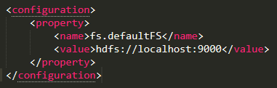

**mapred-site.xml**

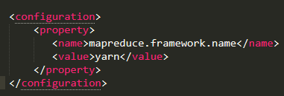

**yarn-site.xml**

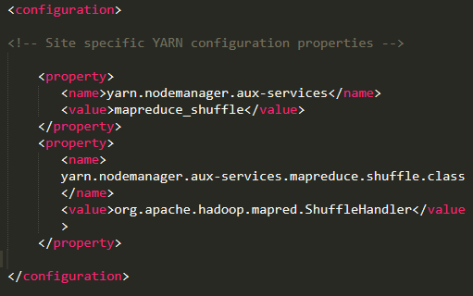

**5.** **将Hadoop文件夹\bin下的hadoop.dll复制到C:\Windows\System32**

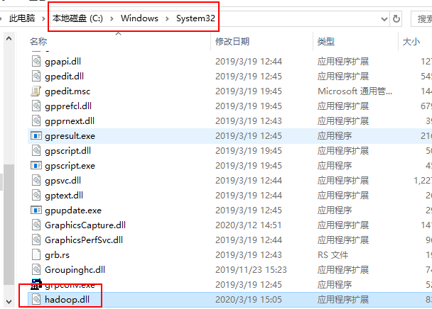

**6.初始化HDFS**

运行如下命令：

hdfs namenode -format

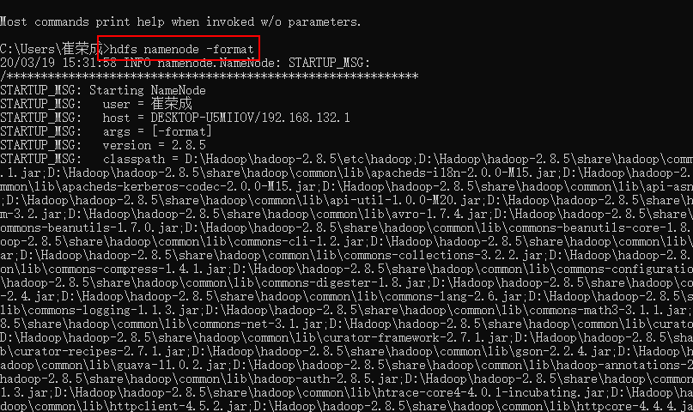

初始化成功

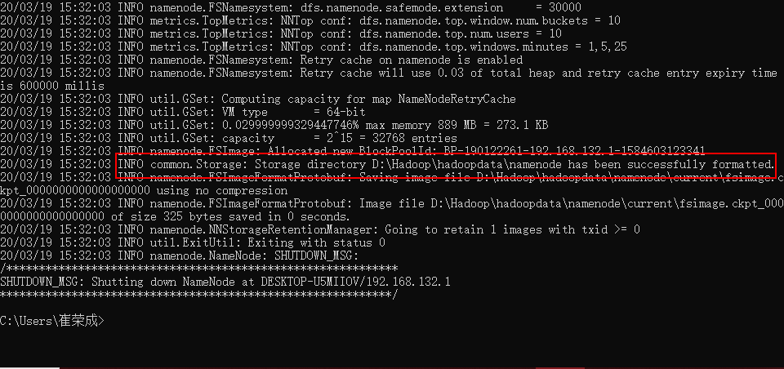

**7.启动Hadoop**

进入hadoop目录下sbin，执行启动命令：

start -all

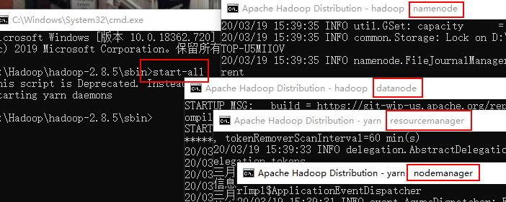

弹出其他四个控制台输入框说明启动成功。

如果把hadoop的sbin也放到系统Path变量，可以直接从系统cmd打开

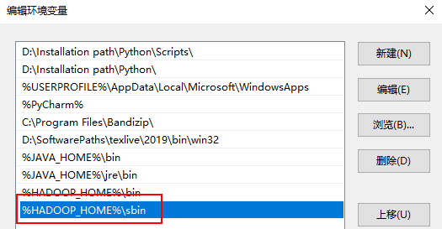



进入网页查看：

[localhost:50070](http://localhost:50070/)

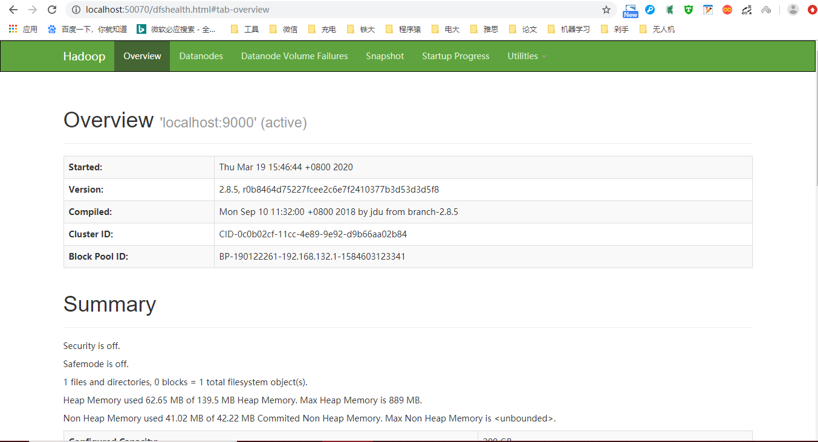

[localhost:8088](http://localhost:8088/)

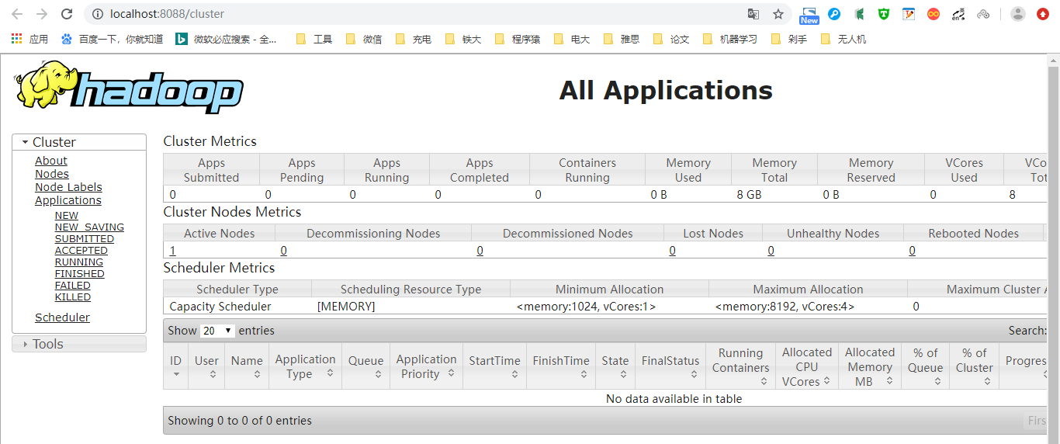

**8.关闭Hadoop**

关闭命令：stop-all

